MODELAGEM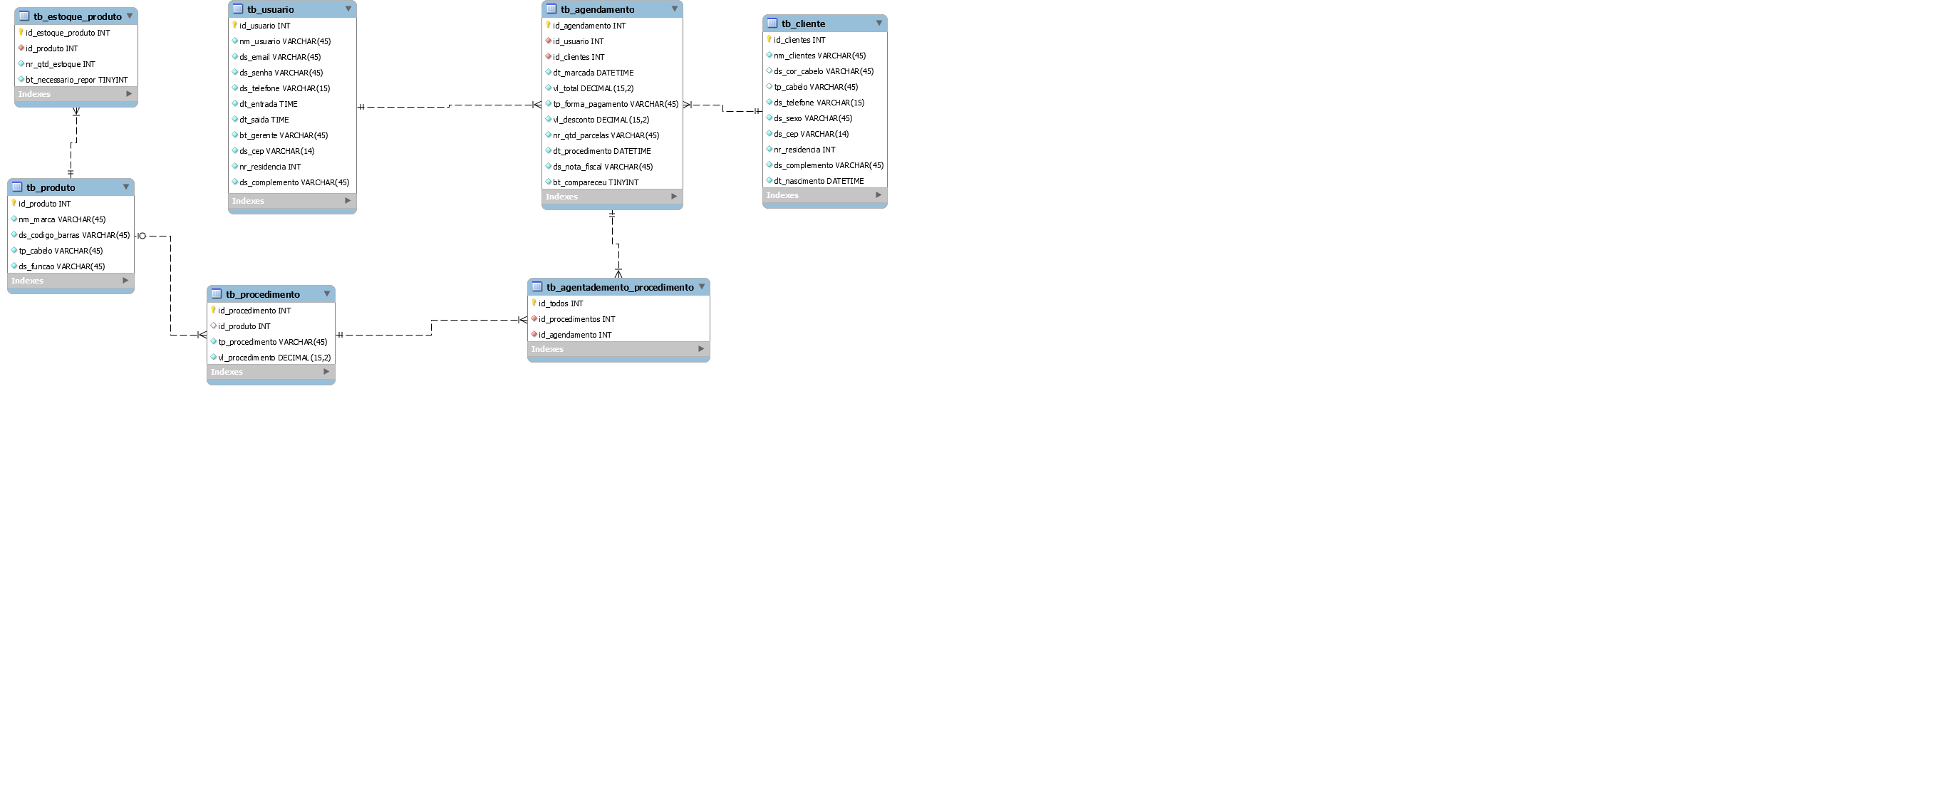

**TB_USUARIO** Essa tabela guarda informações dos usuários do sistema, que podem ser tanto os cabelereiros ou um superior como um gerente

**TB_CLIENTE** Guarda as informações dos clientes do salão, que vão até lá realizar algum tipo de procedimento em seus cabelos.

**TB_AGENDAMENTO** Guarda as informações sobre os agendamentos dos horários para os procedimentos que podem acontecer no salão. Essa tabela tem como FK da tabela cliente para fazer uma relação com o cliente que irá no salão. E ainda leva o FK da tabela usuário para relacionar com o funcionário do salão que irá realizar o atendimento.

**TB_PRODUTOS** Guarda as informações dos produtos que são usados no salão de beleza.

**TB_PRODUTO_ESTOQUE** – Guarda informações da quantidade de cada produto usado no salão e se é necessário fazer uma reposição daquele produto. Essa tabela leva como FK da tb_produto

**TB_PROCEDIMENTO** Guarda as informações dos tratamentos que o salão realiza, o valor do procedimento e outras informações importantes na hora de saber qual tratamento realizar. Essa tabela leva como FK da tb_produto assim cada tipo de procedimento tem seu produto.

**TB_AGENDAMENTO_PROCEDIMENTO** Essa tabela se dá pelo relacionamento entre a tb_produto e tb_agendamento onde se nasce essa tabela. Essa tabela leva como FK da tb_produto e tb_agendamento e assim um mesmo cliente pode realizar mais de um procedimento